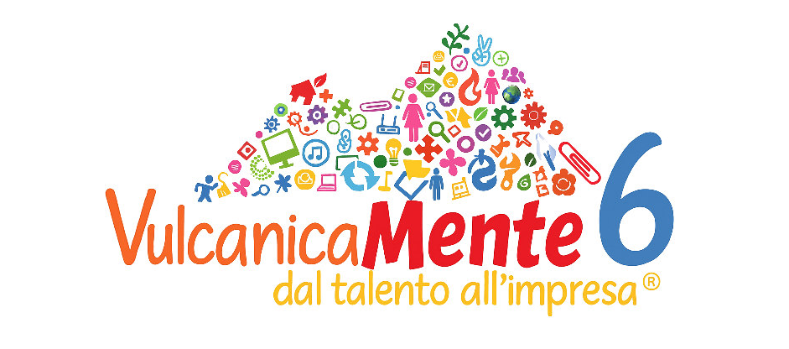

Linee guida operative per i beneficiari delle agevolazioni contributive di cui all’art. 12 dell’Avviso
Versione 1.1

DSAN “REQUISITI”

DICHIARAZIONE SOSTITUTIVA DELL’ATTO DI NOTORIETA’
(art. 47 del D.P.R. 28 dicembre 200, n. 445)

Il/La sottoscritto/a ____________________________________________________________________ nato/a a ________________________________________________ ( ______ ) il ______ / ______ / ______ e residente a ______________________ ________ ( ______ ) in Via/Piazza ________________________ e-mail ________________________________ tel. ______________________________________ Posta elettronica certificata ________________________________________________________________ in qualità di legale rappresentante di _________________________________________________________ con sede legale in _________________________________ in Via/Piazza __________________________ Codice Fiscale _____________________________ P.IVA ______________________________________
PEC _________________________________________________________________________________
consapevole delle sanzioni penali previste in caso di dichiarazioni non veritiere e di falsità negli atti di cui all’art. 76 del D.P.R. 28 dicembre 2000 n. 445 e della conseguente decadenza dei benefici di cui all’art. 75 del citato decreto;
DICHIARA
- che l’impresa costituita in forma societaria è il soggetto giuridico di riferimento del progetto denominato ________________selezionato nell’’ambito del Demo Day di cui all’Avviso Pubblico “VulcanicaMente dal talento all’impresa 6” (di seguito “AVVISO”), come da disposizione dirigenziale n. 72 del 30/07/2026 - CUP B61C24000190006 - Intervento finanziato da PN Metro Plus e Città Medie Sud 2021-2027 - Priorità 1 -Cod. NA1.1.3.1a “Investiamo su di te";
- che l’impresa ha nella compagine il team vincitore nell’ambito del suddetto Demo Day e non è stata costituita da oltre 24 mesi dalla data di presentazione della domanda di partecipazione all’Avviso;
- che l’impresa è regolarmente iscritta nel Registro delle imprese della Camera di Commercio, Industria, Artigianato e Agricoltura della Provincia di ………..., che i dati relativi alla iscrizione sono i seguenti:
- numero di iscrizione – REA ………………………………………………………
- data di iscrizione ……………………………………………………………………
- durata della ditta/data termine ……………………………………………………
- forma giuridica ………………………………………………………………………
- codice fiscale………………………/Partita IVA ……………………………………
- codice attività principale (ATECO) ………………………………………………….
(ovvero) che l’impresa è in attesa che si completi l’iter di iscrizione Camera di Commercio, Industria, Artigianato ed Agricoltura (CCIAA), avendo depositato l’atto costitutivo presso la CCIAA stessa e, pertanto, indica i seguenti dati:
- numero registrazione atto costitutivo………………………………………………………
- data registrazione atto costitutivo ……………………………………………………………………
- forma giuridica ………………………………………………………………………
- codice fiscale………………………/Partita IVA ……………………………………
- che l’impresa ha n. …… dipendenti ed è / non è iscritta nei seguenti enti previdenziali:
- INAIL codice ditta ………sede competente ……….
- INPS matricola ….... sede competente ………..
- che la sede o un’unità locale operativa, iscritta alla CCIAA; nella quale sarà sviluppata il progetto imprenditoriale di cui sopra, è ubicata nel Comune di Napoli in ____________________________________________________, con l’obbligo di mantenerla per un triennio dalla data di sottoscrizione della convenzione con il Comune di Napoli, pena la revoca del finanziamento e la restituzione delle somme percepite;
- che l’impresa è possesso dei requisiti previsti dalla legge per l’accesso agli aiuti de minimis di cui al Regolamento UE 2023/2831 e ss.mm.ii.;
- che l’impresa non è in stato di liquidazione volontaria o sottoposta a procedure concorsuali e/o è stato oggetto di sanzione interdittiva o altra sanzione che comporti l’esclusione da agevolazioni, finanziamenti, contributi o sussidi e l’eventuale revoca di quelli già concessi, fatte salve eventuali disposizioni derogatorie previste dalla normativa comunitaria applicabile;
- che l’impresa non è stata destinataria, nei 3 anni precedenti alla data di pubblicazione dell’Avviso, di procedimenti amministrativi connessi ad atti di revoca per violazione del divieto di distrazione dei beni, di mantenimento dell’unità produttiva localizzata sul territorio comunale, per accertata grave negligenza nella realizzazione dell’investimento e/o nel mancato raggiungimento degli obiettivi prefissati dall’iniziativa, per carenza dei requisiti essenziali, per irregolarità della documentazione prodotta, comunque imputabile al soggetto beneficiario, e non sanabile, oltre che nel caso di indebita percezione, accertata con provvedimento giudiziale, e, in caso di aiuti rimborsabili, per mancato rispetto del piano di rientro;
- che l’impresa osservi gli obblighi dei contratti collettivi di lavoro e rispetti la normativa in materia di prevenzione degli infortuni sui luoghi di lavoro e delle malattie professionali, salute e sicurezza sui luoghi di lavoro, pari opportunità, contrasto del lavoro irregolare, tutela dell’ambiente;
- che l’impresa non ha usufruito in precedenza di altri finanziamenti pubblici finalizzati alla realizzazione, anche parziale, delle stesse spese previste nel progetto di VM6;
- che l’impresa è in condizione di regolarità contributiva, fiscale e tributaria;
- che non ricorrano a carico dei soggetti individuati dall’art. 85 del D. Lgs. 159/2011, nonché a carico delle persone preposte all’attività commerciale, condizioni interdittive all’esercizio dell’attività commerciale ai sensi dell’art. 71 del D. Lgs. 59/2011;
- che l’impresa è in regola con il pagamento dei tributi locali (IMU e TARSU) ai sensi del vigente Programma 100 del Comune di Napoli.
- che l’impresa non eserciti, neppure in via secondaria, le attività potenzialmente dannose, riconducibili ai settori indicati nell’allegato V del Regolamento per il Fondo InvestUe (Reg. UE n. 523/2021) e/o le seguenti attività: compravendita di oro, argento e altri metalli e oggetti preziosi usati; commercio di armi, munizioni e articoli militari; esercizi aventi carattere temporaneo o stagionale; vending machines.
- che l’impresa è in possesso delle abilitazioni amministrative specificamente richieste per lo svolgimento delle attività previste dal progetto di VM6 ovvero si impegni, in caso di mancato possesso, ad acquisirle ai fini dell’avvio delle attività prevista dall’Avviso ovvero 7 mesi decorrenti dalla sottoscrizione della convenzione con il Comune di Napoli.
- che l’impresa è consapevole che l’ammontare dell’agevolazione contributiva sarà pari al 95% delle spese effettivamente sostenute ed ammesse dal Comune di Napoli, fino ad un importo massimo erogabile pari all’importo indicato nella suddetta Determinazione Dirigenziale. Resta inteso che il restante 5% del valore del progetto di investimento è a carico dell’impresa stessa.
- (barrare con una “X” l’ipotesi che ricorre) che, secondo quanto previsto dalla normativa nazionale sull’IVA, per l’impresa l’Imposta sul Valore Aggiunto (IVA):
◻ rappresenta un costo indetraibile e pertanto rientra nella categoria di spese rendicontabili;
(ovvero)
◻ rappresenta un costo detraibile e pertanto rientra nella categoria di spese non rendicontabili.
- che l’impresa s’impegna a rispettare, senza eccezione alcuna, quanto indicato nell’Avviso, nei documenti da questi richiamati e predisposti dal Comune di Napoli e la normativa comunque applicabile in materia.
- che l’impresa s’impegna a comunicare preventivamente/tempestivamente eventuali modifiche societarie;
- che l’impresa accetta senza alcuna riserva che ogni comunicazione da parte del Comune di Napoli avverrà esclusivamente a mezzo PEC (posta elettronica certificata) all’indirizzo di seguito specificato;
- che tutta la documentazione inerente al progetto imprenditoriale e alla realizzazione dell’investimento ammissibile è/sarà depositata presso il seguente indirizzo:
Via /Piazza |  | N° civ. |  | CAP
Comune |  |  | Provincia
- che qualsiasi variazione dell’indirizzo indicato al punto precedente sarà tempestivamente comunicata al Comune di Napoli;
- che l’impresa autorizza fin da ora il Comune di Napoli, ed ogni altro soggetto da quest’ultimo formalmente delegato, ad effettuare tutte le indagini tecniche e amministrative ritenute necessarie, in ogni momento, anche tramite sopralluoghi e/o acquisizione e/o interrogazione agli Uffici competenti di documentazioni pertinenti aggiuntive rispetto a quelle espressamente previste dalla normativa;
- che l’impresa ha ricevuto le informazioni di cui all’art. 13 del Regolamento UE 2016/679, come riportate nell’Avviso, in particolare riguardo ai diritti riconosciuti dal Regolamento UE 2016/679 e di acconsentire, ai sensi e per gli effetti dell’art. 7 e ss. del Regolamento, al trattamento dei dati personali, anche particolari, con le modalità e per le finalità indicate nella informativa stessa, comunque strettamente connesse e strumentali alla gestione delle finalità di cui all’informativa.

e alla luce dell’informativa ricevuta:

◻ esprime / esprimono il consenso ◻ NON esprime / esprimono il consenso al trattamento dei miei dati personali inclusi quelli considerati come categorie particolari di dati.

◻ esprime / esprimono il consenso ◻ NON esprime / esprimono il consenso al trattamento dei miei dati personali ai fini di ricevere comunicazioni su eventi e iniziative del Comune di Napoli.

Luogo e data
Firmato digitalmente

